# 第四章课后作业

|  |  |  |  |
| --- | --- | --- | --- |
| 班级 | 序号 | 学号 | 姓名 |
| 计算机201 | 4 | 20201210207 | 刘宇诺 |

# 续第三章：

1. 什么是基本表？什么是视图？两者的区别和联系是什么？

基本表：基本表是独立存在的，一个关系就对应一个基本表；

视图：视图本身不独立存储在数据库中，是一个虚表，是由一个或几个基本表导出的表；

区别：基本表独立存储在数据库中，而视图只存储被定义的语句不存放视图对应的数据。

联系：视图对应的数据存放在导出视图的基本表中，视图在概念上与基本表等同，用户可以像定义基本表那样定义视图，也可以在视图上定义视图。

1. 试述视图的优点。
2. 视图能够简化用户的操作;2)视图相当于封装,对机密数据可以提供安全保护;3)视图可以让用户以多种角度看待统一数据;4)视图对重构数据库提供了一定程度上的逻辑独立性;5)适当利用视图可以更清晰的表达查询。
3. 哪类试图是可以更新的？哪类试图试图是不可以更新的？各举一例说明。

基本表的行列子集视图可以更新(如S表中,建立一个”计算机系的学生”的视图,这个可以更新);如果视图的属性来自聚集函数或表达式,则该视图不可更新。(在SC表中,建立一个”学号、学生平均成绩”的视图,这个用到了AVG聚集函数,不可更新)

9、

--建立视图

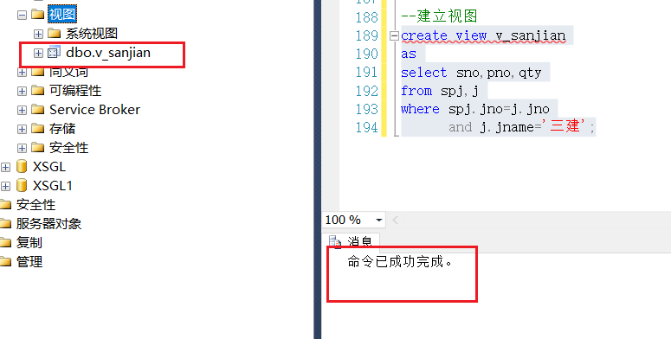

--查询零件代码及其数量

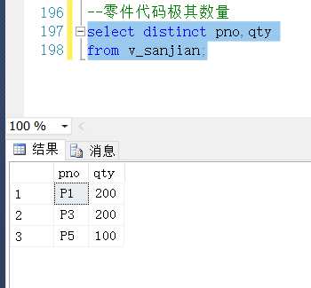

--找出供应商S1的供应情况

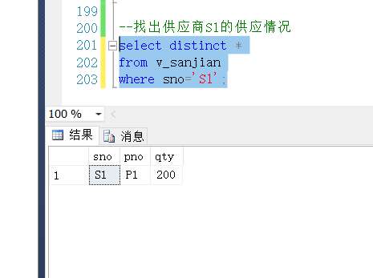

# 第四章

1、什么是数据库的安全性？

数据库的安全性是指 保护数据库以防止不合法使用所造成的 数据泄露、更改或破坏。

4、试述实现数据库安全性控制的常用方法和技术。

1)用户身份鉴别:由系统提供一定的方式让用户标识自己的名字或身份。每次用户要求进入系统时,由系统进行核对,通过鉴定后用户才可以进入;

2)存取控制:通过 用户权限定义 和 合法权限检查 确保只有有合法权限的用户才可以访问数据库,其他没有权限的用户无法存取数据;

3)视图机制:为不同的用户定义不同的视图,通过视图机制把要保密的数据对无存取权限的用户隐藏起来,从而实现对保密数据的安全保护;

4)审计:建立审计日志,把用户对数据库的所有操作记录下来,可以利用审计日志找到非法存取数据的人、时间和地点;

5)数据加密:对存储和传输的数据进行加密处理,从而使得不知道加密算的人无法获知数据的内容。

6、SQL操作：

--建立表格

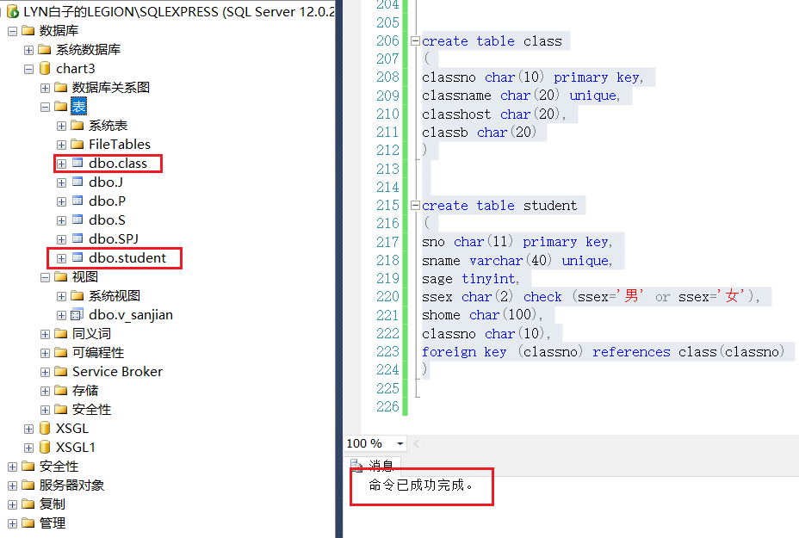

--创建用户

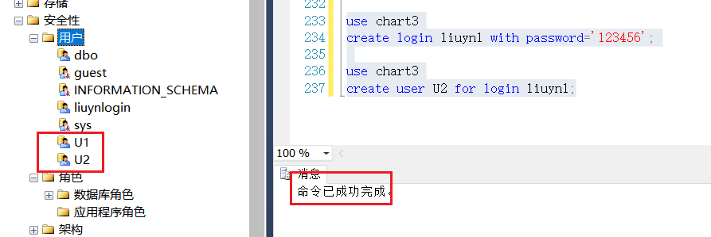

1)

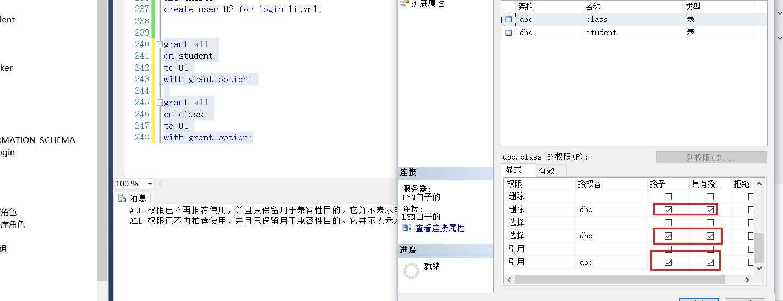

2)

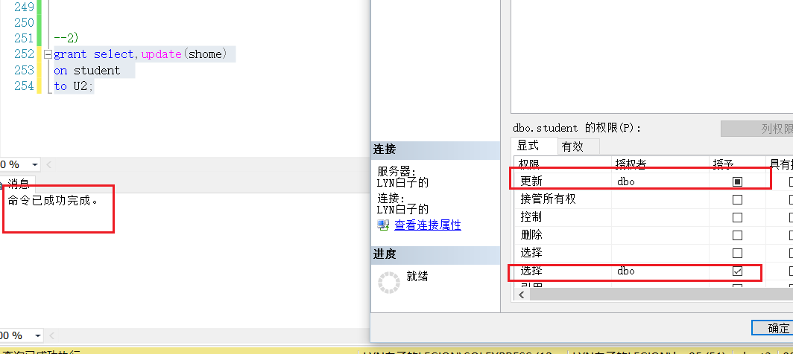

3)

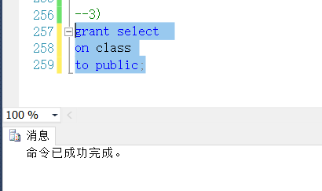

4)

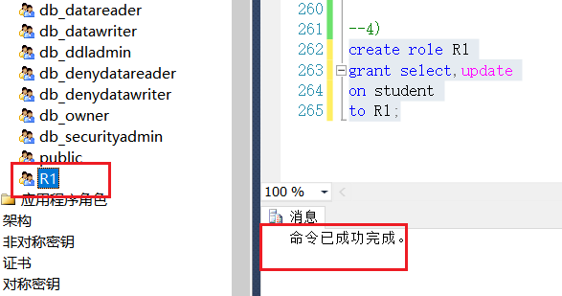

5)

